Tillsynsbegäran – information om höga naturvärden i avverkningsanmälan A 58238-2021 i Åre kommun
Denna tillsynsbegäran behandlar höga naturvärden i avverkningsanmälan A 58238-2021 i Åre kommun som inkom 2021-10-18 och omfattar 42,2 ha.
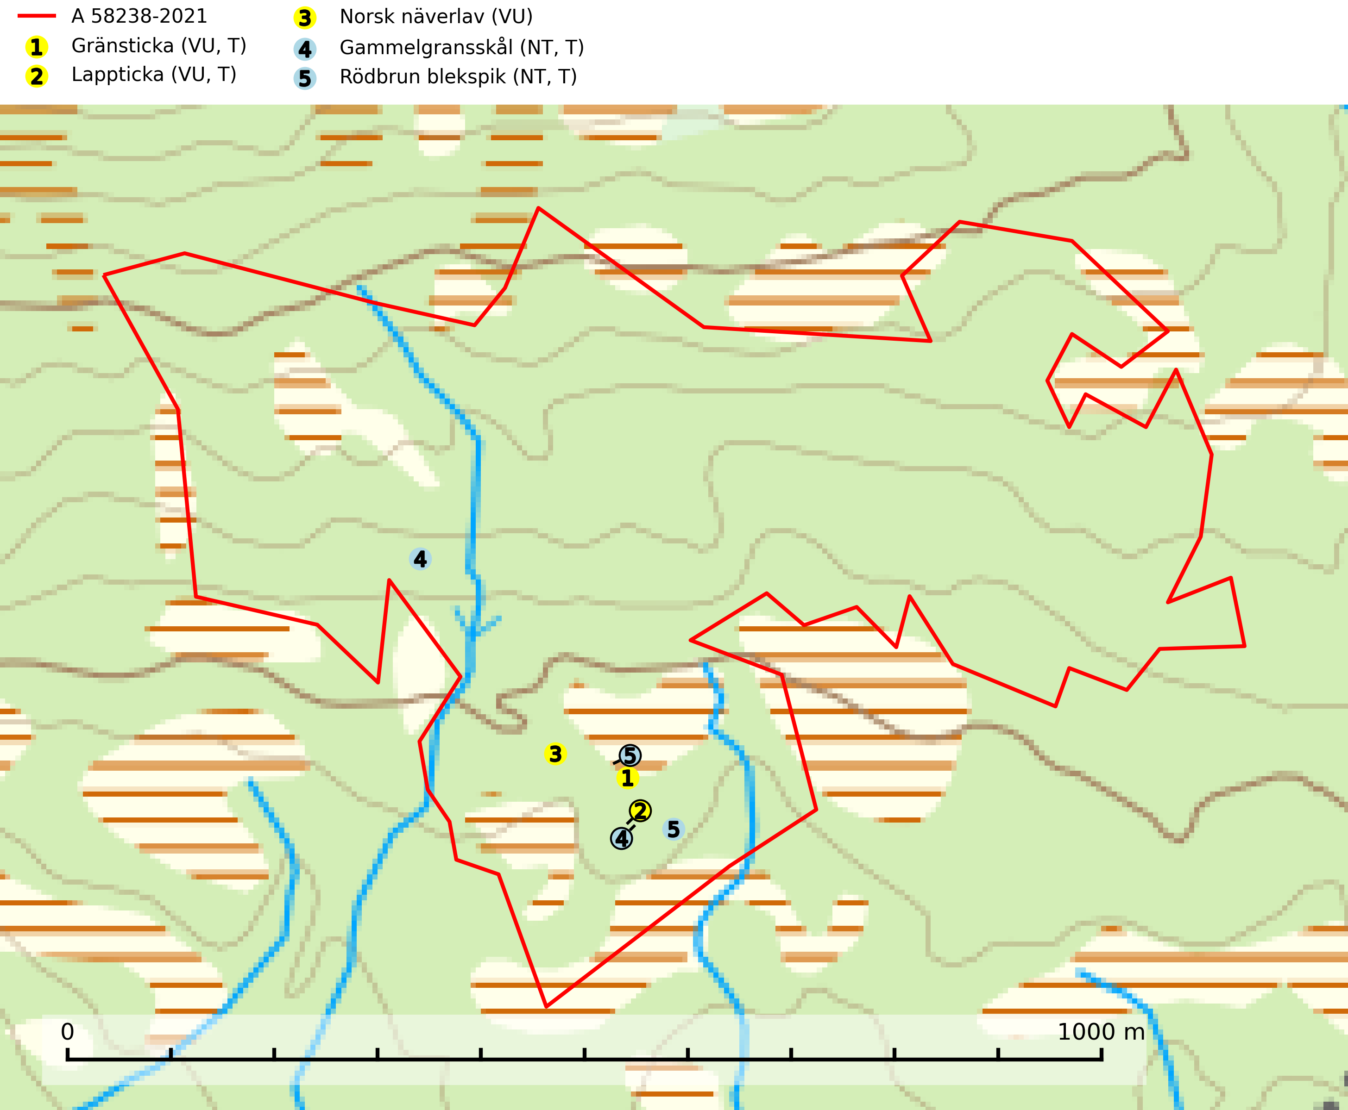
Figur 1. Fyndplatser för naturvårdsarter i avverkningsanmälan. Markörer utan svart kant är placerade på fyndplatsen. Markörer med svart kant är placerade vid sidan av fyndplatsen har ett svart streck som visar fyndplatsens exakta position. Kartans mittpunktskoordinat är N 7084689, E 406776 i SWEREF 99 TM.
I avverkningsanmälan finns fynd av 5 naturvårdsarter, varav 5 är rödlistade och 4 är typiska (T): gränsticka (VU, T), lappticka (VU, T), norsk näverlav (VU), gammelgransskål (NT, T) och rödbrun blekspik (NT, T). Se Figur 1.

Tillsynsbegäran
Vi begär härmed att Skogsstyrelsen fattar beslut enligt miljöbalken som säkerställer att skogens höga naturvärden bevaras samt att EU-lagstiftning efterlevs och att artskyddsbrott förhindras.
Vi önskar även ta del av de ställningstaganden och beslut som myndigheten meddelar till följd av aktuell avverkningsanmälan och föreningens inlaga (se 34 § förvaltningslagen).

Naturvårdsarter och fridlysta arter
Nedan följer beskrivningar av de naturvårdsarter och fridlysta arter som har sina livsmiljöer och växtplatser i den avverkningsanmälda skogen. De påträffade naturvårdsarterna är ett tydligt kvitto på att det rör sig om en skog med höga naturvärden.
Gränsticka (VU) är en mycket bra signalart inom hela sitt utbredningsområde. Den är huvudsakligen knuten till restbestånd av barrnaturskog och förekommer med ett tydligt optimum i orörda eller måttligt påverkade gamla granskogar där det föreligger långvarig kontinuitet av grov död ved. Den totala populationen bedöms ha minskat och fortsätter att minska i takt med att grankontinuitetsskogar (äldre tidigare icke kalavverkade skogar) minskar i areal. Minskningstakten överstiger gränsvärdet för sårbar (VU). Lokaler som hyser arten bör undantas från skogsbruk, speciellt i mellersta och södra Sverige. Gränsticka är typisk art för 9010 Taiga (SLU Artdatabanken, 2026; Nitare & Skogsstyrelsen, 2019).
Lappticka (VU), rödlistad som sårbar, är knuten till gamla granskogar med riklig förekomst av död ved. Den klassas som en “urskogsindikator” och alla skogsskötselåtgärder på eller i omedelbar närhet av lokalerna utgör ett hot. Lappticka är typisk art för 9010 Taiga (Nitare & Skogsstyrelsen, 2019; SLU Artdatabanken, 2024).
Norsk näverlav (VU), rödlistad som sårbar, är en suboceanisk art och påträffas bara i områden med hög och jämn luftfuktighet. Den växer i fuktiga granskogar, främst på stammar eller grenar av äldre björkar och granar. Arten är placerad i toppen av Skogsstyrelsens värdepyramid för bedömning av skog med höga naturvärden och försvinner eller missgynnas starkt vid all form av avverkning på eller i anslutning till lokalerna. Norsk näverlav har en hög andel av sin världspopulation i Norge och Sverige vilket medför ett särskilt ansvar för arten (Nitare & Skogsstyrelsen, 2019; SLU Artdatabanken, 2024).
Gammelgransskål (NT) är en liten skålsvamp som växer på gamla granar med skrovlig bark. Typiska växtplatser är gransumpskog i myrkanter, bäckdråg, bäckraviner och skuggiga bergssluttningar, men också skog på torrare mark kan hysa arten om beståndet har stark naturskogskaraktär. Bestånd med arten bör behandlas som nyckelbiotoper och sparas vid en slutavverkning. Även gallring bör undvikas. Gammelgransskål är typisk art för 9010 Taiga (SLU Artdatabanken, 2024; Nitare & Skogsstyrelsen, 2019).
Rödbrun blekspik (NT) växer i norra Sverige på bark och ved av björk och gran i skogar med hög och jämn luftfuktighet. I södra Sverige växer den främst på ek i öppna åldriga lövskogar. I norra delen av sitt utbredningsområde hotas arten av slutavverkningar av gamla granskogar. I den södra delen av landet hotas den genom de åldriga lövskogarnas tillbakagång och särskilt ekhagarnas igenväxning och genom plantering av sådan mark med barrskog. Rödbrun blekspik är typisk art för 9010 Taiga, 9020 Nordlig ädellövskog, 9070 Trädklädd betesmark, 9160 Näringsrik ekskog och 9180 Ädellövskog i branter och signalerar alltid höga naturvärden (SLU Artdatabanken, 2024; Nitare & Skogsstyrelsen, 2019).

